Выясните, какая из фигур
в пяти квадратах не подходит
к четырем остальным.
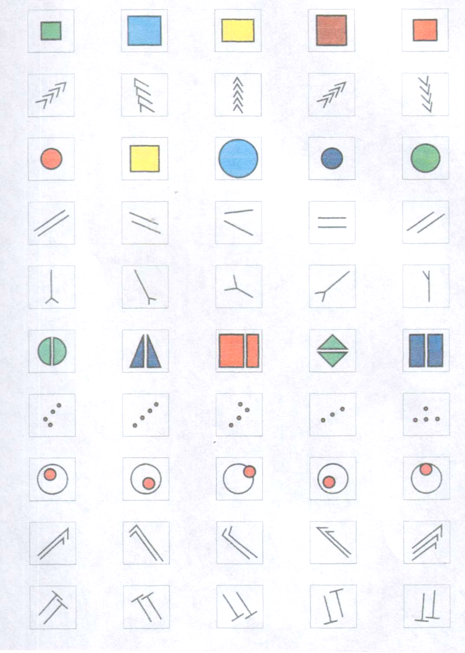
Из правого ряда подберите рисунок,
Который подходит к фигуре слева
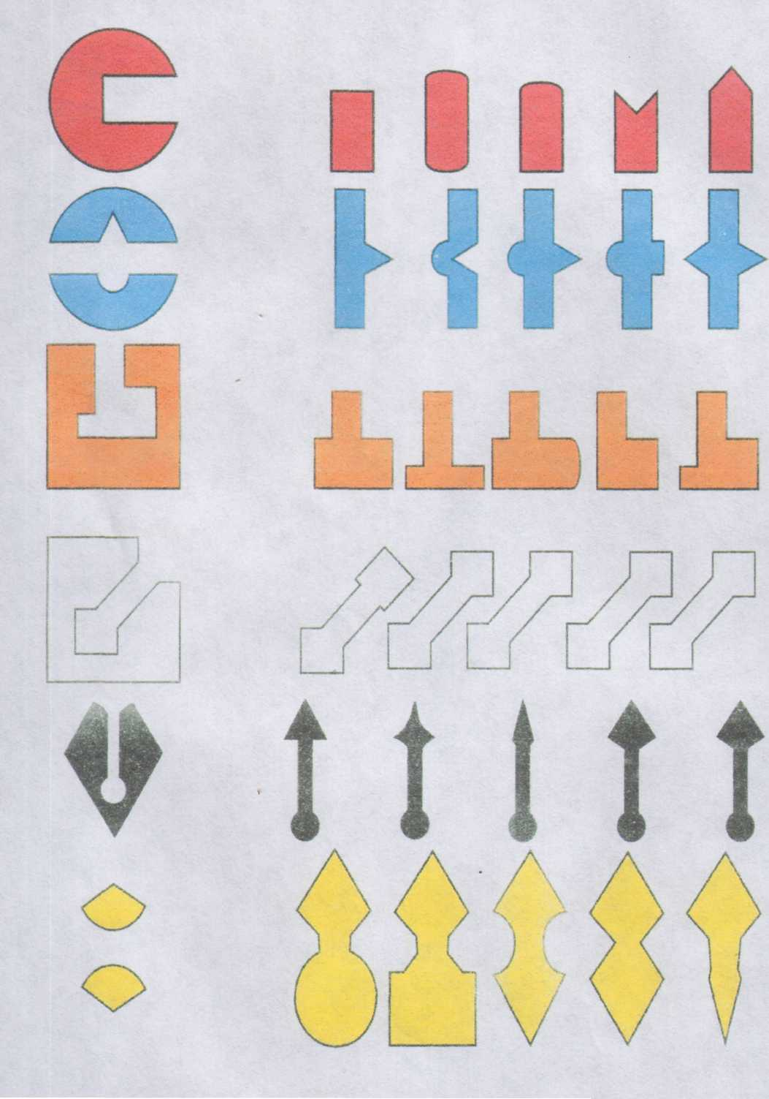

Из правого ряда выбирете фигуру.
Подходящюю к трем слева
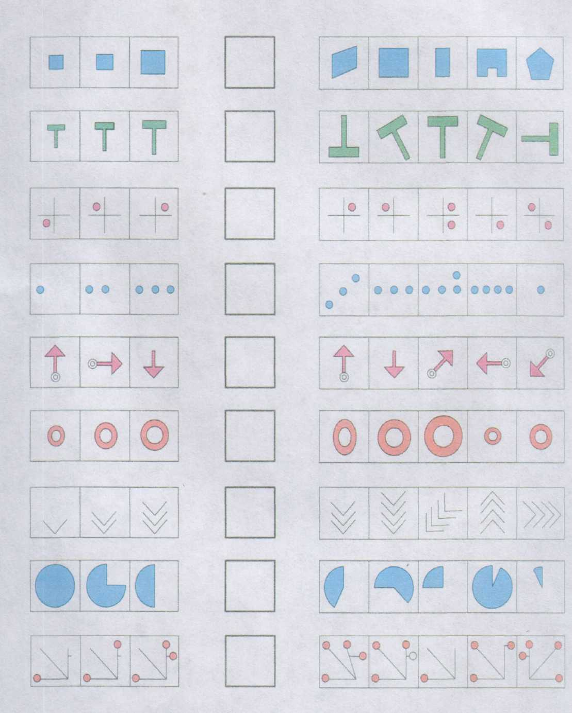

Найдите фигуры одной формы и расставьте в них одинаковые цифры
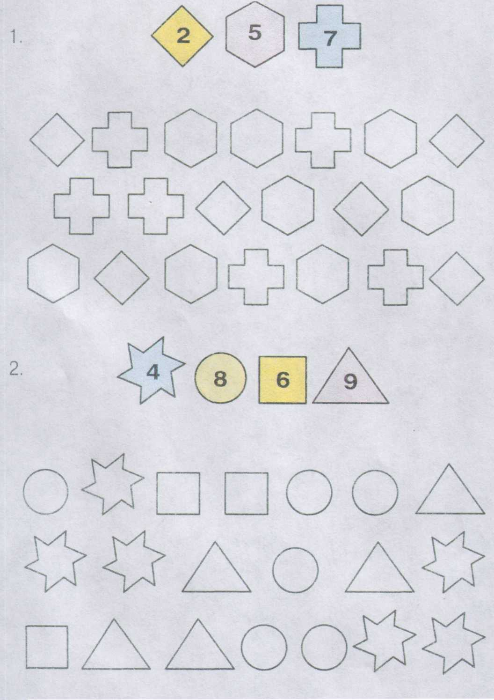

Расставьте значки под цифрами

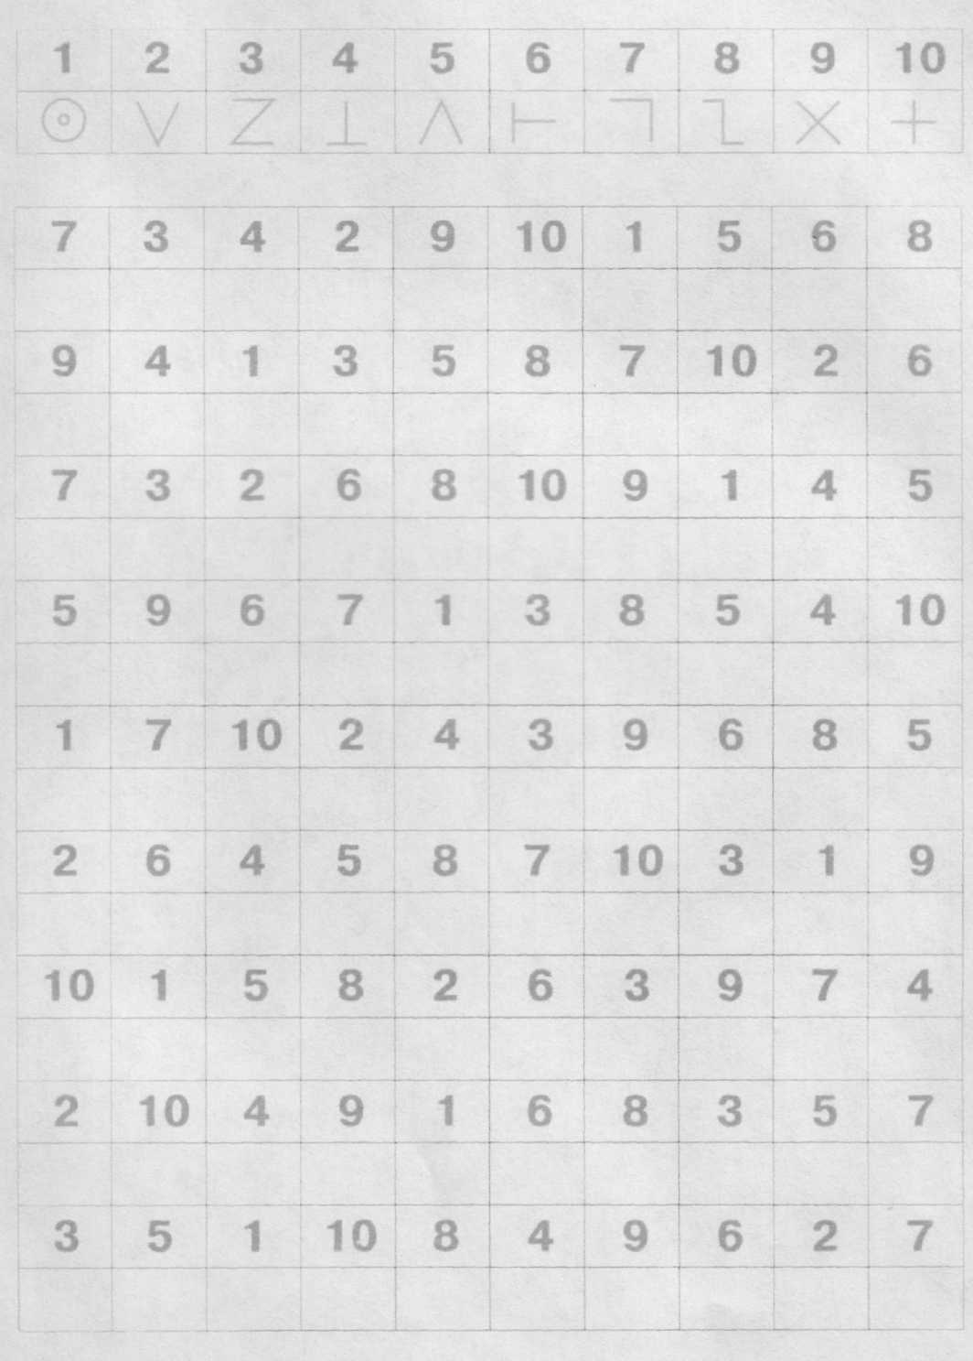

Расставьте значки в маленьких рисунках так же, как в больших
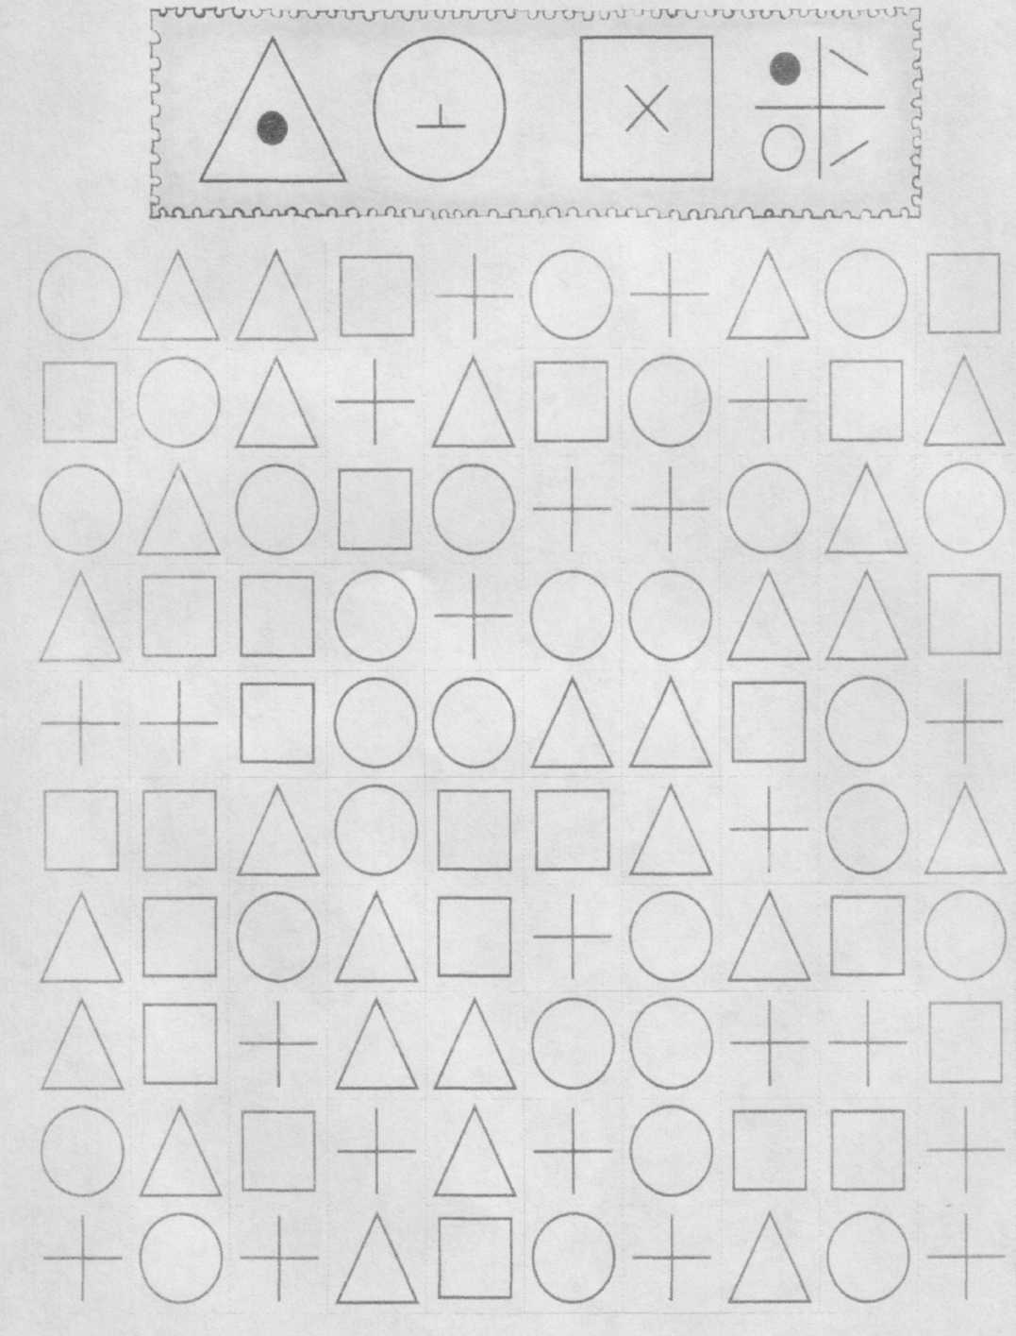

Сколько раз встречается здесь каждая цифра?

